|  |
| --- |
|  |
| The Specification |
| 教务管理系统规格及使用说明书 |
|  |
| **[何炬江]** |
| **12/15/2013** |

此文档描述了我们设计的教务管理系统的一个雏形，其中只是简单勾勒了一些基本功能的使用，由于时间原因，教务人员模块没有具体实现。另外，使用方法可以从此文档的介绍中了解到。

1. 主页
   1. User Interface

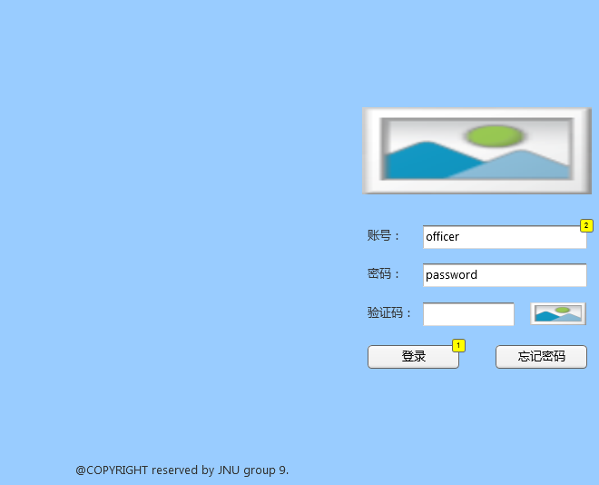

* 1. Widget Table

|  |  |  |
| --- | --- | --- |
| Footnote | Label | Interactions |
| 1 | login | OnClick(点击时):  跳转学生  (If 元件文字 acountno等于: "student"):  打开 学生模块在当前窗口  跳转教师  (Else If 元件文字 acountno等于: "teacher"):  打开 教师模块在当前窗口  跳转教务  (Else If 元件文字 acountno等于: "officer"):  打开 教务人员模块在当前窗口 |
| 2 | acountno | OnFocus(获取焦点时):  用例 1:  设置 元件文字 acountno 等于 ""   OnLostFocus(失去焦点时):  用例 1  (If 元件文字 acountno等于: ""):  设置 元件文字 acountno 等于 "account number" |

1. 学生模块
   1. User Interface

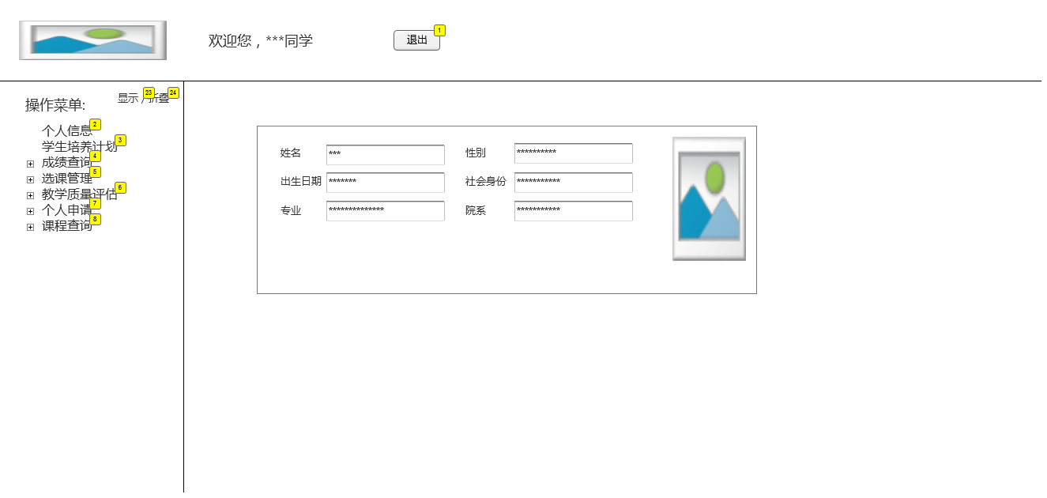

* 1. Widget Table

|  |  |  |
| --- | --- | --- |
| Footnote | Label | Interactions |
| 1 |  | OnClick(点击时):  用例 1:  打开 主页在当前窗口 |
| 2 | 个人信息 | OnClick(点击时):  用例 1:  设置panel 改变后状态 学生个人信息 |
| 3 | 学生培养计划 | OnClick(点击时):  用例 1:  设置panel 改变后状态 培养计划 |
| 4 | 成绩查询 | OnClick(点击时):  用例 1:  展开 成绩查询, 我的成绩, 按学期查成绩 |
| 5 | 选课管理 | OnClick(点击时):  用例 1:  展开 选课管理, 学生选课与查询, 课程表与考试表, 排课选课信息查询, 外校选课登记 |
| 6 | 教学质量评估 | OnClick(点击时):  用例 1:  展开 教学质量评估, 课程评估, 教师总体评估 |
| 7 | 个人申请 | OnClick(点击时):  用例 1:  展开 个人申请, 第二专业申请, 缓考申请, 补考申请, 申请成绩单 |
| 8 | 课程查询 | OnClick(点击时):  用例 1:  展开 课程查询, 课程代码查询, 课程类别查 |
| 9 | 我的成绩 | OnClick(点击时):  用例 1:  设置panel 改变后状态 我的成绩 |
| 10 | 学生选课与查询 | OnClick(点击时):  用例 1:  设置panel 改变后状态 学生选课与查询 |
| 11 | 课程表与考试表 | OnClick(点击时):  用例 1:  设置panel 改变后状态 课程表与考试表 |
| 12 | 排课选课信息查询 | OnClick(点击时):  用例 1:  设置panel 改变后状态 排课选课信息查询 |
| 13 | 外校选课登记 | OnClick(点击时):  用例 1:  设置panel 改变后状态 外校选课登记 |
| 14 | 课程评估 | OnClick(点击时):  用例 1:  设置panel 改变后状态 课程评估 |
| 15 | 教师总体评估 | OnClick(点击时):  用例 1:  设置panel 改变后状态 教师总体评估 |
| 16 | 第二专业申请 | OnClick(点击时):  用例 1:  设置panel 改变后状态 第二专业申请 |
| 17 | 缓考申请 | OnClick(点击时):  用例 1:  设置panel 改变后状态 缓考申请 |
| 18 | 补考申请 | OnClick(点击时):  用例 1:  设置panel 改变后状态 补考申请 |
| 19 | 申请成绩单 | OnClick(点击时):  用例 1:  设置panel 改变后状态 申请成绩单 |
| 20 | 课程类别查 | OnClick(点击时):  用例 1:  设置panel 改变后状态 课程类别查询 |
| 21 | 课程代码查询 | OnClick(点击时):  用例 1:  设置panel 改变后状态 课程代码查询 |
| 22 | 按学期查成绩 | OnClick(点击时):  用例 1:  设置panel 改变后状态 按学期查成绩 |
| 23 |  | OnClick(点击时):  用例 1:  展开 成绩查询, 选课管理, 教学质量评估, 个人申请, 课程查询 |
| 24 |  | OnClick(点击时):  用例 1:  折叠成绩查询, 选课管理, 教学质量评估, 个人申请, 课程查询 |

* 1. panel
     1. 学生个人信息
        1. User Interface

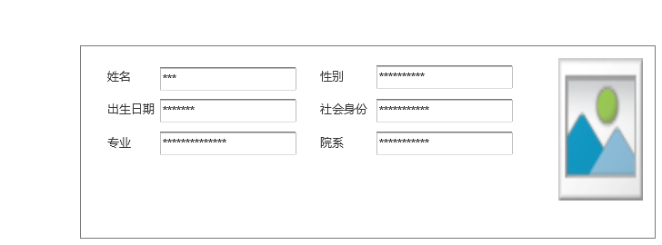

* + 1. 培养计划
       1. User Interface

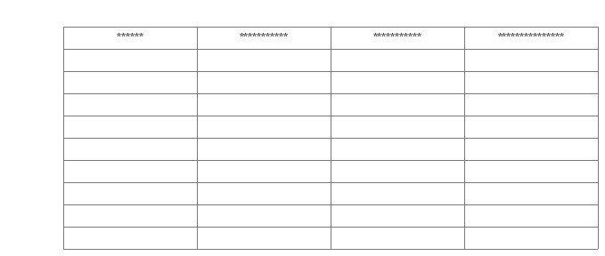

* + 1. 我的成绩
       1. User Interface

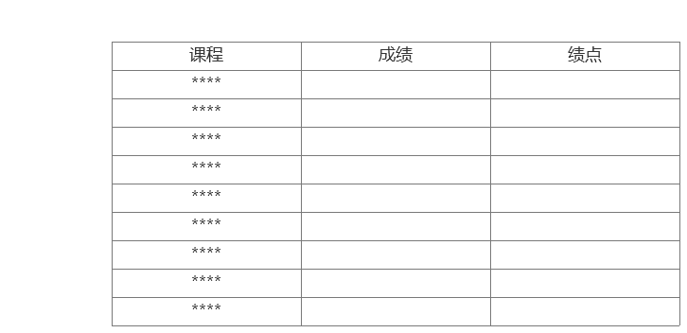

* + 1. 按学期查成绩
       1. User Interface

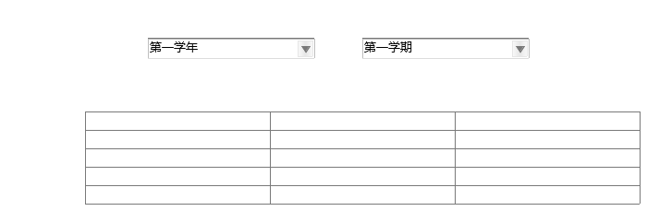

* + 1. 学生选课与查询
       1. User Interface

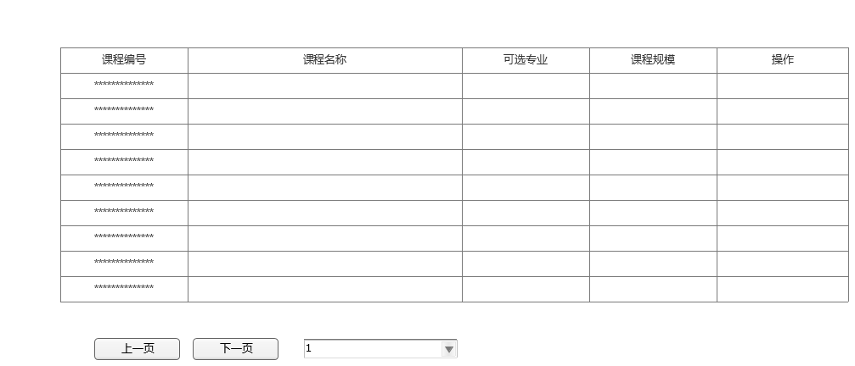

* + 1. 课程表与考试表
       1. User Interface

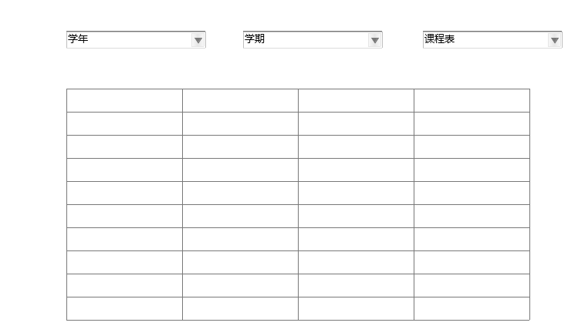

* + 1. 排课选课信息查询
       1. User Interface

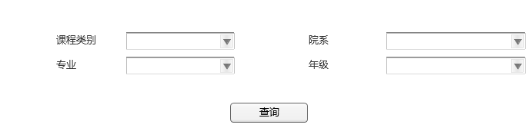

* + 1. 外校选课登记
       1. User Interface

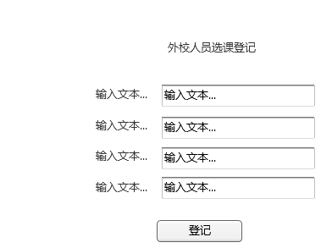

* + 1. 课程评估
       1. User Interface

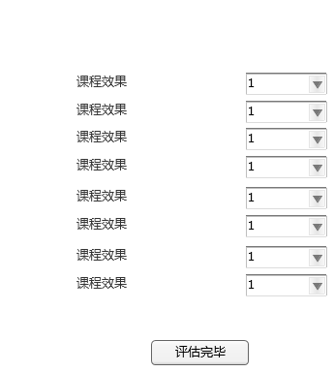

* + 1. 教师总体评估
       1. User Interface

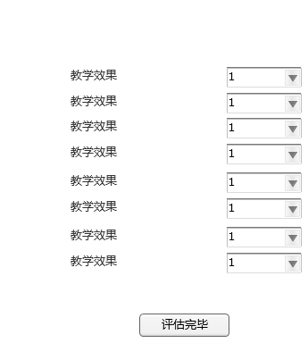

* + 1. 第二专业申请
       1. User Interface

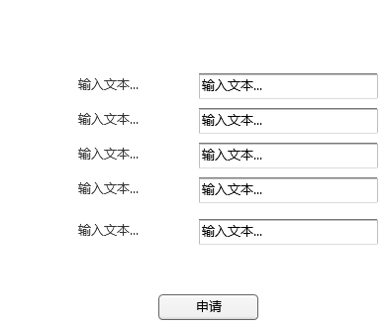

* + 1. 缓考申请
       1. User Interface

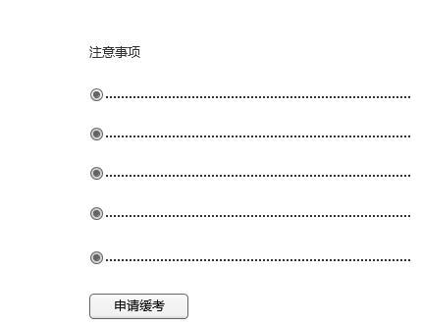

* + 1. 补考申请
       1. User Interface

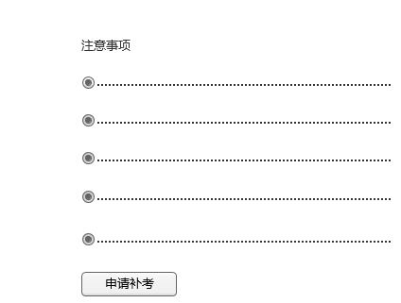

* + 1. 申请成绩单
       1. User Interface

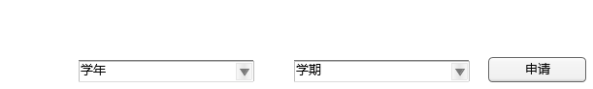

* + 1. 课程类别查询
       1. User Interface



* + 1. 课程代码查询
       1. User Interface



1. 教师模块
   1. User Interface

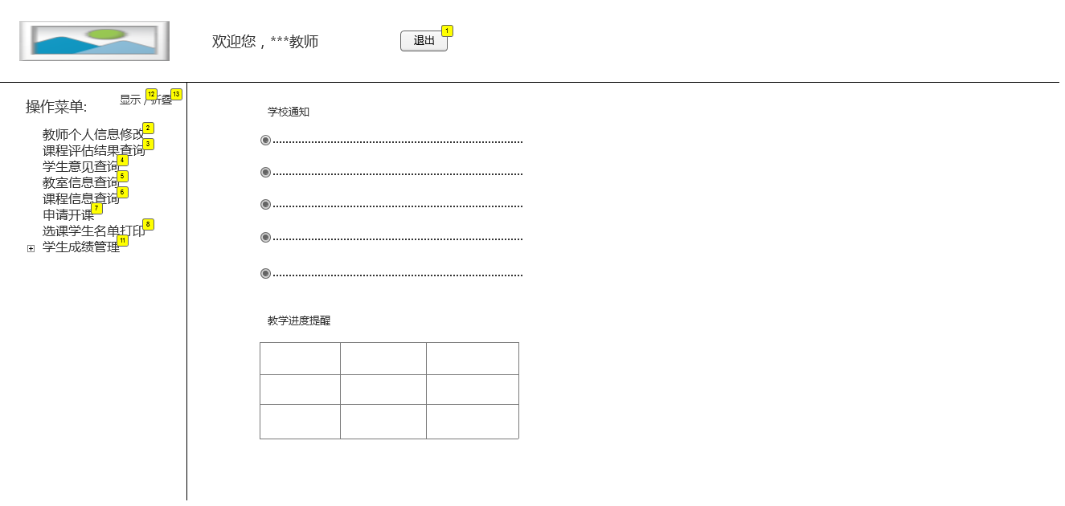

* 1. Widget Table

|  |  |  |
| --- | --- | --- |
| Footnote | Label | Interactions |
| 1 |  | OnClick(点击时):  用例 1:  打开 主页在当前窗口 |
| 2 | 教师个人信息修改 | OnClick(点击时):  用例 1:  设置教师 改变后状态 个人信息修改 |
| 3 | 课程评估结果查询 | OnClick(点击时):  用例 1:  设置教师 改变后状态 课程评估结果查询 |
| 4 | 学生意见查询 | OnClick(点击时):  用例 1:  设置教师 改变后状态 学生意见查询 |
| 5 | 教室信息查询 | OnClick(点击时):  用例 1:  设置教师 改变后状态 教室信息查询 |
| 6 | 课程信息查询 | OnClick(点击时):  用例 1:  设置教师 改变后状态 课程信息查询 |
| 7 | 申请开课 | OnClick(点击时):  用例 1:  设置教师 改变后状态 申请开课 |
| 8 | 选课学生名单打印 | OnClick(点击时):  用例 1:  设置教师 改变后状态 选课学生名单打印 |
| 9 | 学生成绩录入 | OnClick(点击时):  用例 1:  设置教师 改变后状态 学生成绩录入 |
| 10 | 学生成绩查询 | OnClick(点击时):  用例 1:  设置教师 改变后状态 学生成绩查询 |
| 11 | 学生成绩管理 | OnClick(点击时):  用例 1:  展开 学生成绩管理, 学生成绩录入, 学生成绩查询 |
| 12 |  | OnClick(点击时):  用例 1:  展开 学生成绩管理 |
| 13 |  | OnClick(点击时):  用例 1:  折叠学生成绩管理 |

* 1. 教师
     1. default
        1. User Interface

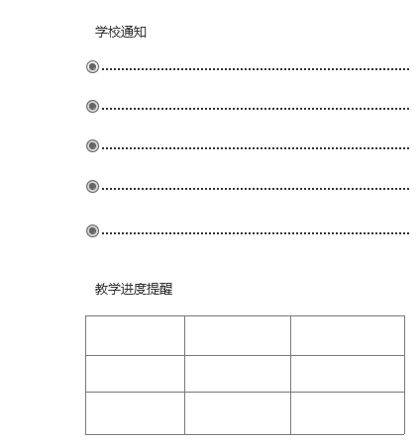

* + 1. 个人信息修改
       1. User Interface



* + 1. 课程评估结果查询
       1. User Interface

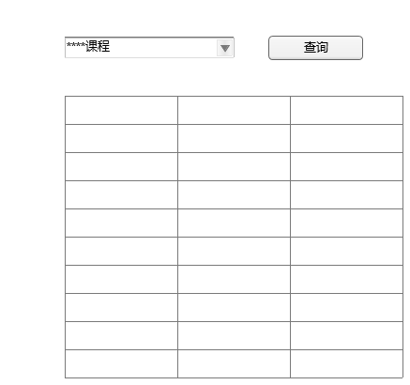

* + 1. 学生意见查询
       1. User Interface

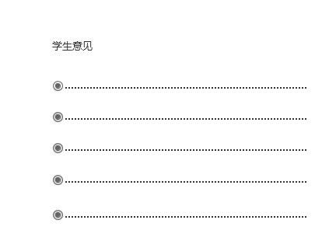

* + 1. 教室信息查询
       1. User Interface

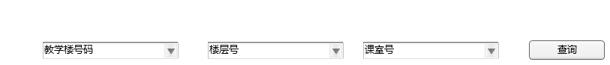

* + 1. 课程信息查询
       1. User Interface

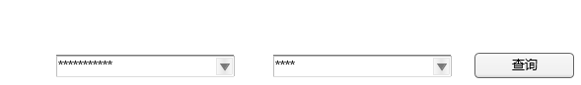

* + 1. 申请开课
       1. User Interface

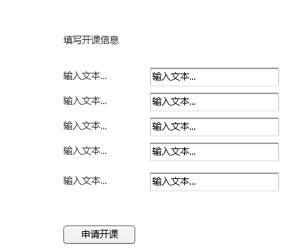

* + 1. 选课学生名单打印
       1. User Interface

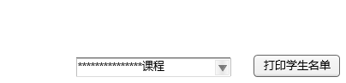

* + 1. 学生成绩录入
       1. User Interface

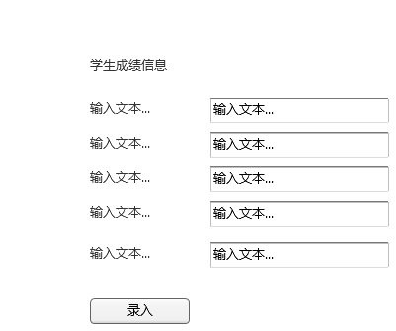

* + 1. 学生成绩查询
       1. User Interface



1. 教务人员模块
   1. User Interface

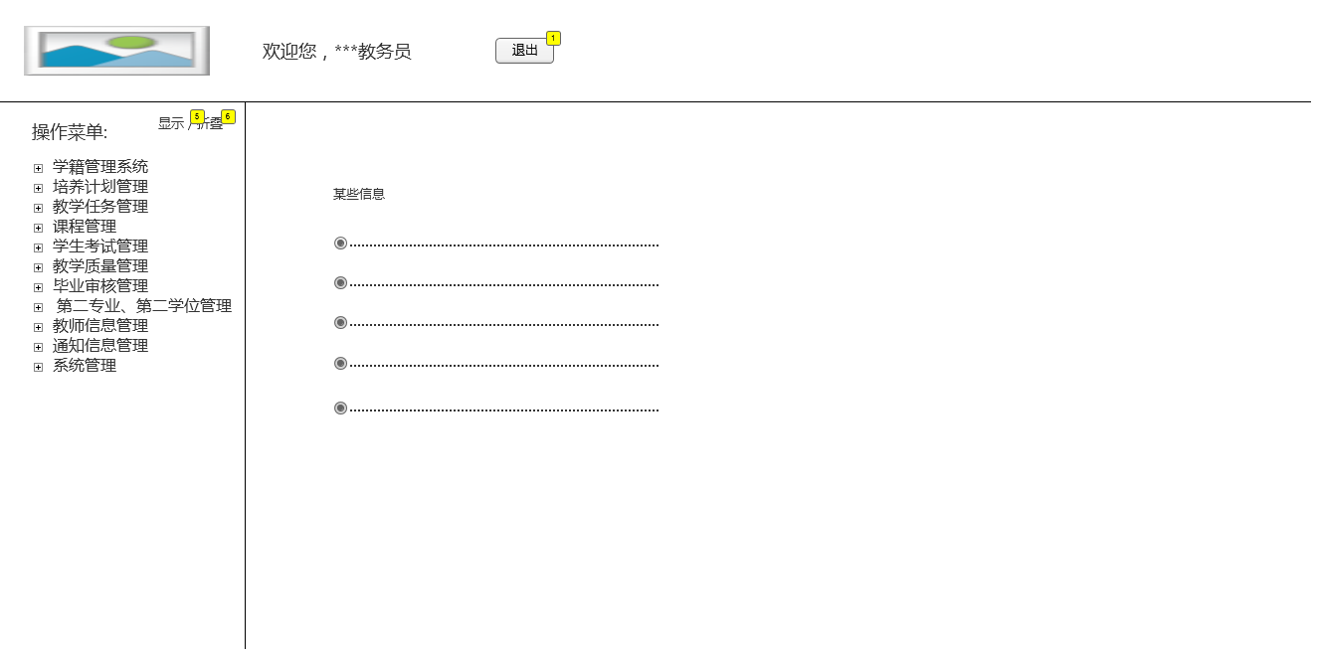

* 1. Widget Table

|  |  |  |
| --- | --- | --- |
| Footnote | Label | Interactions |
| 1 |  | OnClick(点击时):  用例 1:  打开 主页在当前窗口 |
| 2 | 导入新生数据 | OnClick(点击时):  用例 1:  设置教务 改变后状态 导入新生数据 |
| 3 | 学生信息管理 | OnClick(点击时):  用例 1:  设置教务 改变后状态 学生信息管理 |
| 4 | 学籍变动管理 | OnClick(点击时):  用例 1:  设置教务 改变后状态 学籍变动管理 |
| 5 |  | OnClick(点击时):  用例 1:  展开 无标签, 无标签, 无标签, 无标签, 无标签, 无标签, 无标签, 无标签, 无标签, 无标签, 无标签 |
| 6 |  | OnClick(点击时):  用例 1:  折叠无标签, 无标签, 无标签, 无标签, 无标签, 无标签, 无标签, 无标签, 无标签, 无标签, 无标签 |

* 1. 教务
     1. default
        1. User Interface

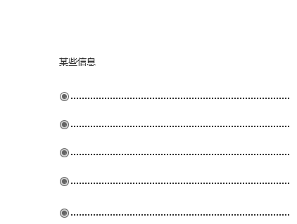

* + 1. 导入新生数据
       1. User Interface

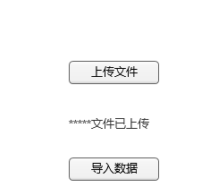

* + 1. 学生信息管理
       1. User Interface

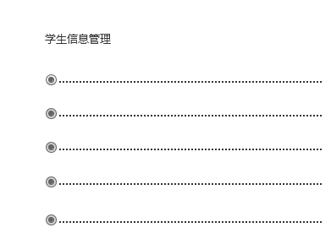

* + 1. 学籍变动管理
       1. User Interface

